Для настройки VPN подключения к Интернет через L2TP необходимо:
- Скачайте файл. Затем запустите его, он запросит подтверждение. Соглашайтесь.
- Если файл не скачивается, то создаём его своими руками:
- Для этого открываем Пуск → Все программы → Стандартные → Запускаем Блокнот (Notepad), создаём пустой файл, пишем в него:
- REGEDIT4
[HKEY_LOCAL_MACHINE\System\CurrentControlSet\Services\Rasman\Parameters]
"ProhibitIpSec"=dword:00000001
- Cохраняем под именем l2tp-disable-ipsec.reg, на рабочий стол.
После выполнения перезагружаем компьютер.

2. Открыть "Все программы → Стандартные → Связь → Мастер новых подключений".
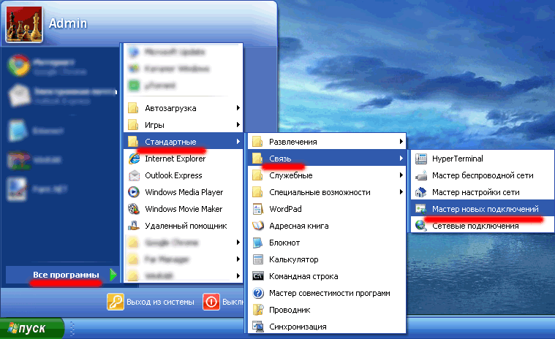
3. Выбрать "Подключить к сети на рабочем месте".
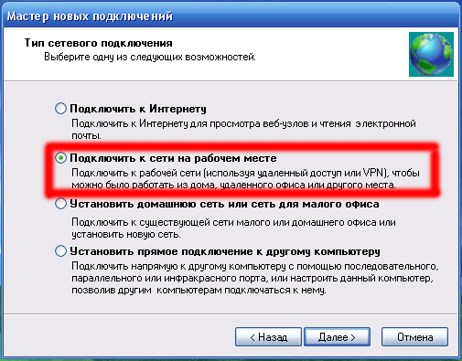
4. Выбрать "Подключение к виртуальной частной сети".
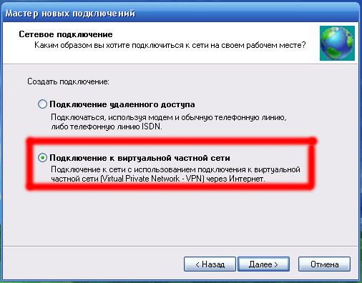
5. Ввести название подключения, например: "Интернет".
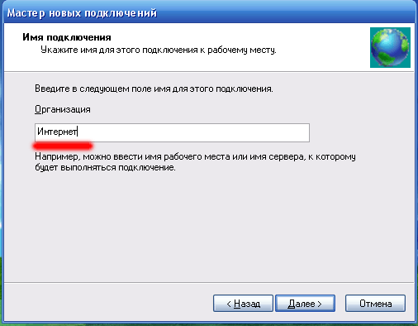
6. Выбрать "Не набирать номер для предварительного подключения".
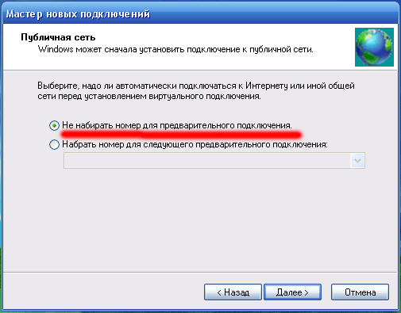
7. Ввести адрес VPN сервера: 192.168.100.100
8. Отметить галочку "Создать ярлык на рабочем столе", нажать "Готово".
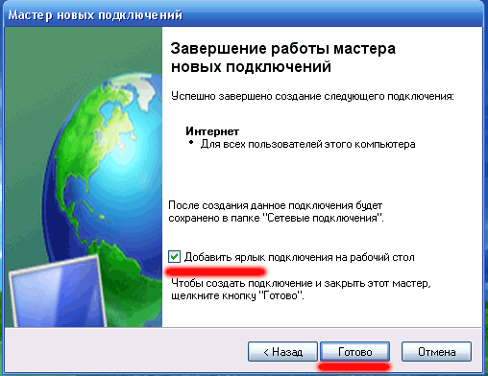
9. Открыть "Свойства" VPN подключения к интернету (VPN подключение к Интернету находится на рабочем столе, необходимо запустить его и нажать кнопку "Свойства")
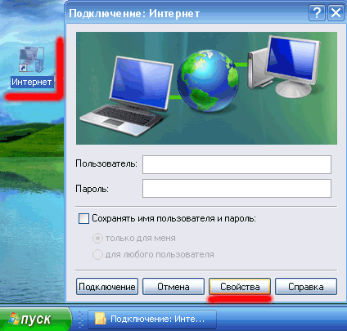
10. Открыть вкладку "Сеть", и выбрать Тип VPN: L2TP IPSec VPN
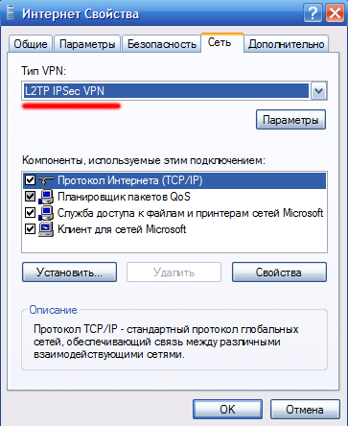

11. На вкладке Безопасность убираем галку Требуется шифрование данных

12. Нажать "ОК".
13. Ввести "Пользователь" и "Пароль" согласно техническому приложению к договору.
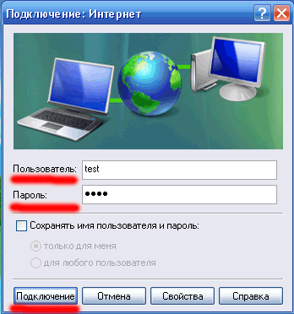
14. Для удобства использования VPN-подключения к Интернету можно сохранить имя пользователя и пароль, отметив соответствующую галочку.
15. Подключение готово к работе.

